# Laboratorul nr. 5 Crearea de amprente (footprint-uri) THT și SMT utilizând PCB Editor

**Obiective:** În urma efectuării lucrării de laborator se învaţă pașii necesari pentru realizarea de footprint-uri THT (**T5**) și SMT (**T6**):

* Desenarea circuitului în Capture pentru fabricație;
* Crearea de amprente THT și SMT utilizând PCB Editor și padstack-uri predefinite;
* Configurarea plăcii de circuite imprimate;
* Crearea fișierelor netlist și setarea mediului PCB;
* Rutarea manuală a circuitului;
  + Plasarea vias-urilor;
  + Curățarea plăcii.

**Tema a 5-a (T5)**

Utilizând *OrCAD PCB Editor*, proiectați PCB-ul pentru circuitul din fig. L5-1 și creați footprint-urile THT care lipsesc.



**Fig. L5-1.**

Circuitul din fig. L5-1 reprezintă un circuit basculant astabil, numit și multivibrator.

Multivibratorul este un circuit care își schimbă constant tensiunea în fiecare colector al tranzistoarelor cu o anumită frecvență și nu are niciun nivel de tensiune stabil.

Circuitul oscilează la aproximativ 4Hz și are două LED-uri care vor clipi fiecare la frecvența de 4Hz pentru a indica faptul că multivibratorul lucrează. S-a ales frevența de oscilație de 4Hz, deoarece această frecvență este suficient de lentă pentru ca ochiul uman să vadă luminile clipind.

Se vor folosi LED-uri de tipul LTL-4233 pentru care se va crea amprentă THT.

**Modul de lucru**

1. **Desenarea schemei**

* Se modifică denumirea lui J1 din HEADER 2 în Jumper;
* Se modifică denumirea lui J2 din CON1 în PWR (POWER sau alimentare) și a lui J3 din CON1 în GND;
* Cu tasta Ctrl apăsată, clic pe D1, D2, Q1 și Q2 (selecție piese) urmat de Enter și se deschide fereastra Property Editor. Se selectează linia VALUE. Clic pe tabul Display… și se alege Do Not Display;

**IMPORTANT**

Pentru a face **conexiuni în diagonală**, fiind în modul de Wire, se ține apăsată tasta **Shift** înainte de a trasa un fir și se ține apăsată până când se face clic pe punctul final al firului.

1. **Atribuirea de nume footprint-urilor**

* în fereastra Property Editor se completează denumirile footprint-urilor din tabelul L5-1:

**Tabelul L5-1.**

|  |  |
| --- | --- |
| **Part Reference** | **PCB Footprint** |
| R1, R2, R3, R4 | RES400 |
| C1, C2 | RAD100X050LS100031 |
| D1, D2 | amv_led |
| Q1, Q2 | TO92100 |
| J1 | JUMPER2 |
| J2, J3 | BLKCON100VHTM1SQW1001 |
| TP1, TP2 | TESTCOUP |

1. **Configurarea plăcii de circuite imprimate**

* Se deschide PCB Editor;
* File 🡪 New;
* Se alege Board (wizard), clic pe Browse pentru a ajunge în folderul unde este proiectul, se creează un folder allegro, se dă numele proiectului (T5.brd), urmat de OK. Se deschide fereastra Board Wizard din fig. L5-2;

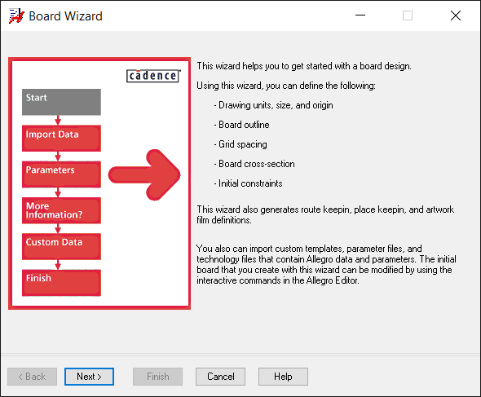

**Fig. L5-2.**

* Clic pe Next până se ajunge la Board Wizard – General Parameters, scris în partea de sus a ferestrei;
* La Units se alege Mils, la Size se alege A și bifă la At the center of the drawing. În acest fel originea desenului de placă se află în centrul plăcii. Clic Next.
* In fereastra General Parameters (Continued), se alege la Grid spacing: 50 mils și se selectează butonul Don’t generate artwork films. Clic Next.
* Clic Next pentru a ajunge în fereastra Spacing Constraint.
* Se tastează 12 în câmpul Minimum Linewidth după care clic pe Tab. Toate câmpurile devin umplute cu 12mils.
* Clic pe cele 3 puncte de la dreapta ferestrei Default via padstackși se deschide Board Wizard Padstack Browser.
* În fereastra Board Wizard Padstack Browser se caută pad35cir25d, urmat de OK. Astfel se alege varianta implicită pentru vias-uri (treceri de pe o față pe cealaltă a PCB).
* Se ajunge înapoi în fereastra Spacing Constraint. Clic Next.
* Se bifează la Rectangular board. Clic Next.
* Se fac următoarele configurări:
  + Width (W): 1400
  + Height (H): 1400
  + Route keepin distance: 100
  + Package keepin distance: 100
* Clic Next 🡪 Finish. Apare placa și clic pe Zoom Fit.
* File 🡪 Save pentru a salva placa, cu numele **T5.brd**.

1. **Configurarea căii de căutare a amprentelor și padstack-urilor create de utilizator**

* În PCB Editor, meniul Setup 🡪 User Preferences 🡪 Paths 🡪 Library și clic pe cele 3 puncte de la padpath din lista Preference.
* În fereastra padpath Items clic pe butonul  - New (Insert), apoi clic pe butonul cu cele 3 puncte (Browse) și se caută folderul în care s-a creat proiectul (**L5**, de exemplu). Clic pe OK.
* Apoi se procedează la fel, indicând același folder pentru psmpath.
* Clic pe Apply, urmat de clic pe OK.

În acest fel toate footprint-urile create de utilizator vor fi recunoscute și încărcate în timpul procesului de creare de netlist.

1. **Crearea de footprint (simbol de capsulă) pentru LED-uri**

* Se folosesc datele din foaia de catalog (fig. L5-3).

|  |
| --- |
|  |

**Fig. L5-3.**

* Dimensiunile sunt indicate în **mm** și în **inch** între paranteze. Dimensiunile se pot da și în mils, unde 1mil=1inch/1000=0,0254mm. Se poate considera cu bună aproximație: 40mils=1mm.
* În PCB Editor, File 🡪 New;
* Se alege Package symbol (wizard) iar din Browse se caută folderul L5 și la File name se trece amv_led.dra. Clic pe Open, apoi clic OK;
* În fereastra Package Symbol Wizard se alege SIP. Clic Next.
* În fereastra Package Symbol Wizard - Template clic pe Load Template și apoi Next.
* În fereastra General Parameters se alege aceeași unitate de măsură ca-n foaia de catalog, adică Milimeter în ambele căsuțe cu unități de măsură.
* Se modifică la Reference designator prefix în D*. Clic Next.
* În fereastra SIP Parameters se aleg: Number of pins (N) = 2, Lead pitch (e) = 2.540 mm (este valoare implicită), Package width = 5.600, Package length = 5.000 (fig. L5-4).
* Clic Next.

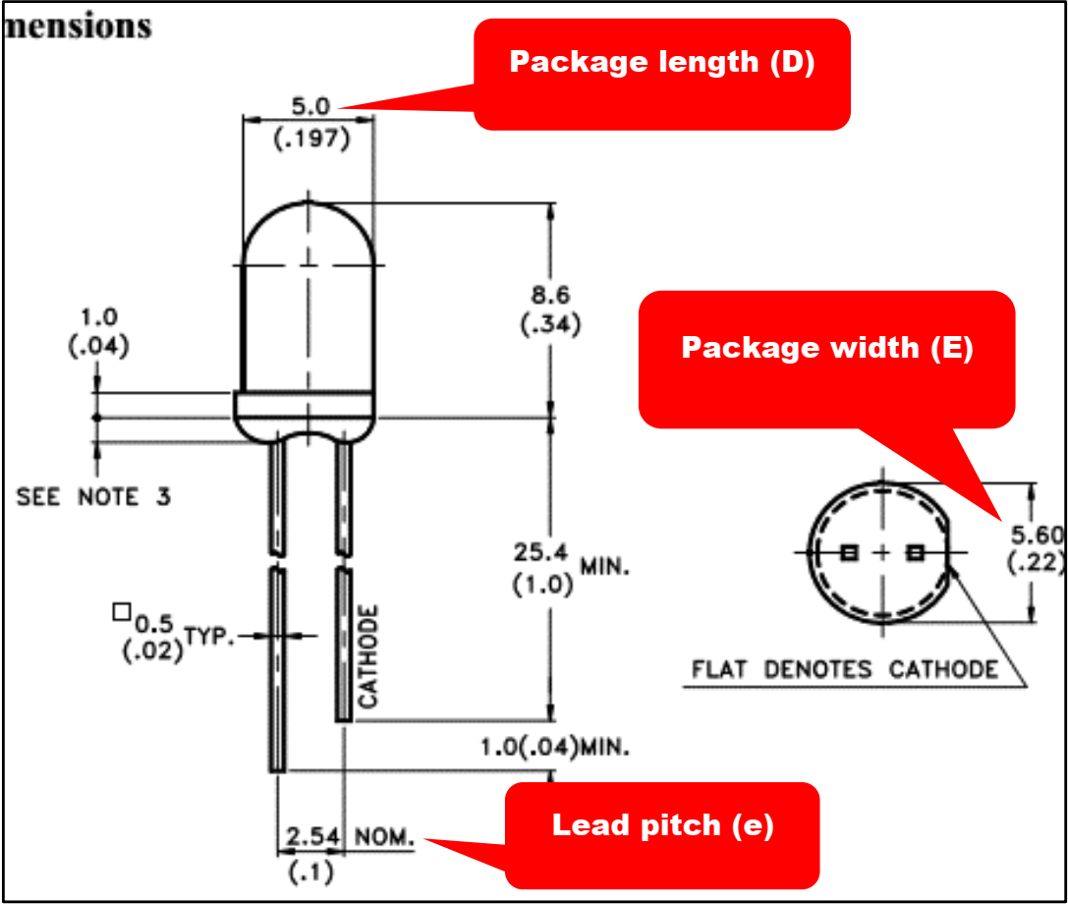

**Fig. L5-4.**

Observații:

1. ***Lead pitch (e)*** – distanța dintre pini (de la centrul unui pin până la centrul pinului adiacent).
2. ***Package width (E)*** - lățimea capsulei este perpendiculară pe direcția terminalelor (pinilor). Aceasta înseamnă că este dimensiunea de la marginea rotunjită la marginea rotunjită a LED-ului (5.6mm).
3. ***Package length (D)*** - lungimea capsulei este dimensiunea care se află paralel cu direcția pinilor (5.0mm).

* În fereastra Padstacks se va alege pad existent dar trebuie făcute calcule preliminare, LED-ul având pini cu secțiune pătrat, 0.5mm x 0.5mm (fig. L5-4).
* CALCULE: se alege o gaură cu un diametru suficient de mare ca să încapă pinul pătrat la care dimensiunea cea mai mare este diagonala . Adică dimensiunea minimă a găurii trebuie să fie 0.71mm sau, convertit în mils, 28mils. Din motive de toleranță se alege 35mils. Diametrul pad-ului trebuie să fie cu cel puțin 20mils mai mare decât al găurii, adică 55mils.
* La Default padstack to use for symbol pins: se alege pad60cir36d, urmat de OK.
* La Padstack to use for pin 1: se alege pad60sq36d, urmat de OK.
* Clic Next în fereastra Padstacks.
* În fereastra Symbol Compilation se lasă setările implicite. Clic Next.
* Se deschide o fereastră cu rezumatul setărilor. Clic pe Finish pentru a compila simbolul. Simbolul care rezultă are forma din fig. L5-5:

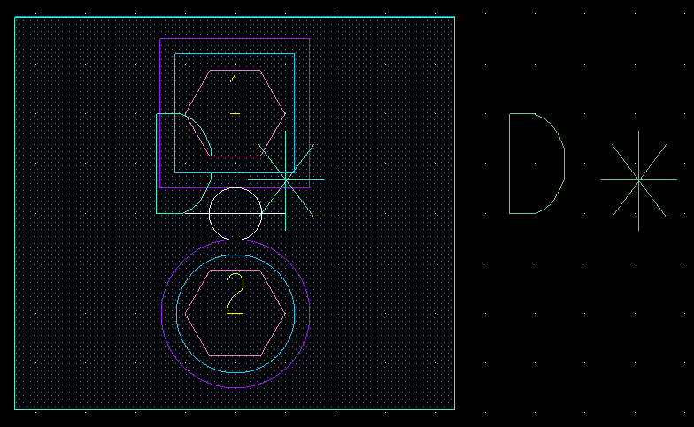

**Fig. L5-5**

1. **Crearea fișierelor netlist și proiectarea PCB**

* Se închide fereastra PCB Editor, salvând cu clic pe Yes, dacă cere programul.
* În fereastra project manager se selectează t5.dsn, se salvează dacă apare numele cu asterisc, urmat de clic pe butonul Design rules check. Se bifează la Run Physical Rules și la View Output;
* Apoi, cu t5.dsn selectat, clic pe butonul Bill of materials și se adaugă
  + **\tPCB Footprint** la Header
  + **\t{PCB Footprint}** la Combined property string
* Apoi cu t5.dsn selectat, clic pe butonul Create netlist.
* În fereastra Create Netlist, se bifează la Create or Update PCB Editor Board (Netrev) și la Open Board in OrCAD PCB Editor. La Input Board File: se alege placa salvată anterior, adică T5.brd.
* Se adaugă în colțuri cele 4 găuri de prindere de tipul MTG125, tangente la pătratul interior.

**IMPORTANT:**

1. Un același proiect poate fi rutat pe orice placă și pe oricâte, de dimensiuni diferite, specificând la crearea fișierelor netlist care este placa pe care se dorește așezarea componentelor și a traseelor.

* Se plasează componentele pe placă, orientativ ca pe fig. L5-6 și se salvează placa cu numele **T5-1.brd**:

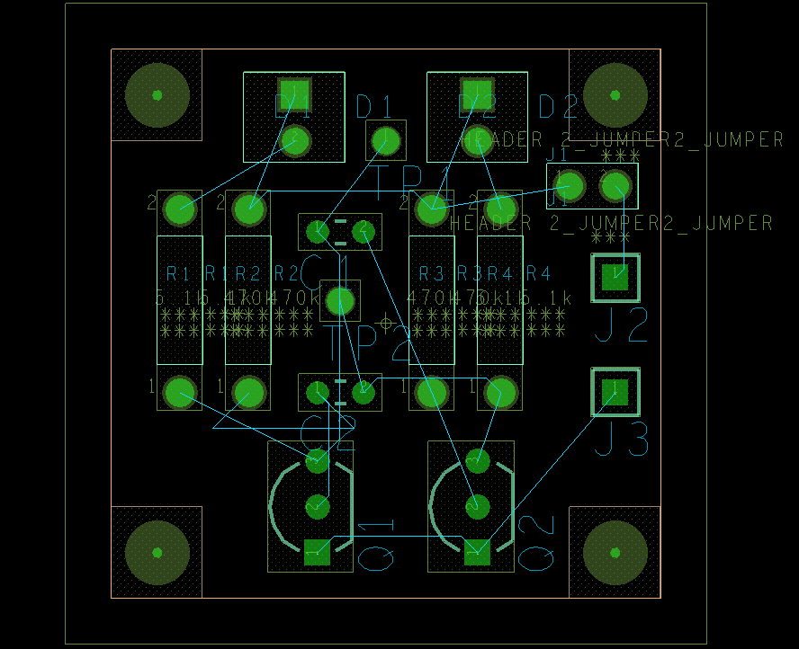

**Fig. L5-6.** *Exemplu de poziționare a componentelor –* **T5-1.brd**

* Clic pe butonul Add Connect -  , se alege stratul activ (Act) – Bottom, cel alternativ (Alt) – Top. Restul configurărilor fiind deja făcute le crearea plăcii.
* Se plasează traseele ținând seama și de cele 2 vias-uri.

1. **Plasarea de vias-uri**

O trecere (via) este o gaură placată care conectează un traseu de pe stratul superior de cupru la un traseu de pe stratul inferior de cupru. Dacă placa ar avea mai multe straturi de cupru, via ar conecta mai multe straturi vertical în PCB. O trecere (via) se poate plasa doar în timp ce modul de rutare este activ.

* Clic pe zona de lucru și se începe un traseu, apoi din nou clic ca atunci când se face o schimbare a direcției traseului.
* În acest punct, clic dreapta apoi selectează Add Via.

Placa proiectată și 2 vias-uri poate avea aspectul din fig. L5-7:

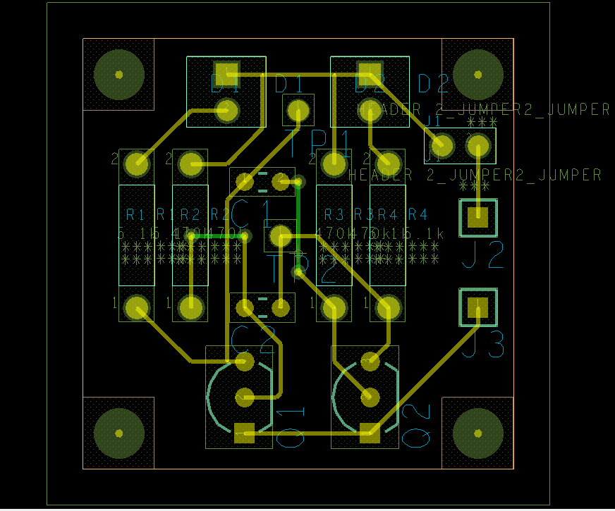

**Fig. L5-7.** *Placa cu traseele rutate –* **T5-2.brd**

* Placa se salvează cu numele **T5-2.brd**.

1. **Curățarea traseelor**

În PCB Editor:

* Route 🡪 Gloss 🡪 Parameters….
* Se deschide fereastra Glossing… Se debifează Via eliminate, apoi clic pe butonul Gloss.
* Instrumentul Gloss va netezi traseele și unghiurile, făcând traseele plăcii să pară mai atractive.

Rezultatul acțiunii Gloss, în cazul PCB din fig. L5-7 se observă pe fig. L5-8:

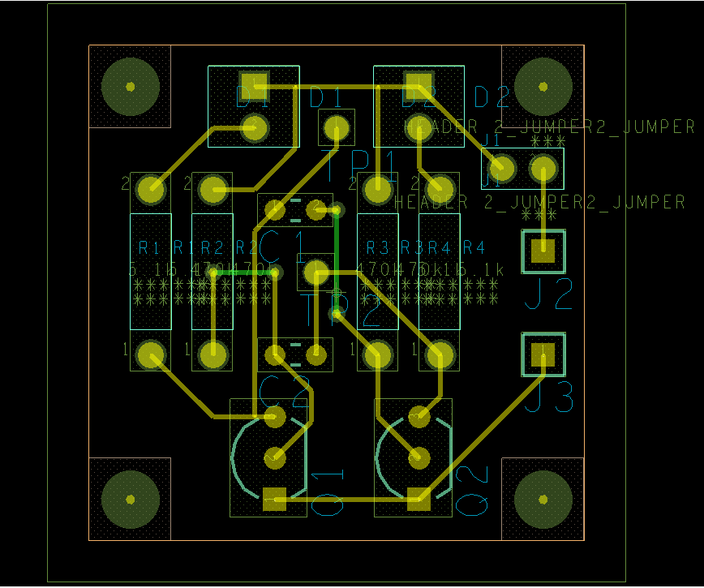

**Fig. L5-8.** *Traseele curățate cu Gloss, opțiunea* ***Via eliminate*** *debifată* – **T5-3.brd**

* Placa se salvează cu numele T5-3.brd
* Dacă se bifează Via eliminate, se obține placa din fig. L5-9:

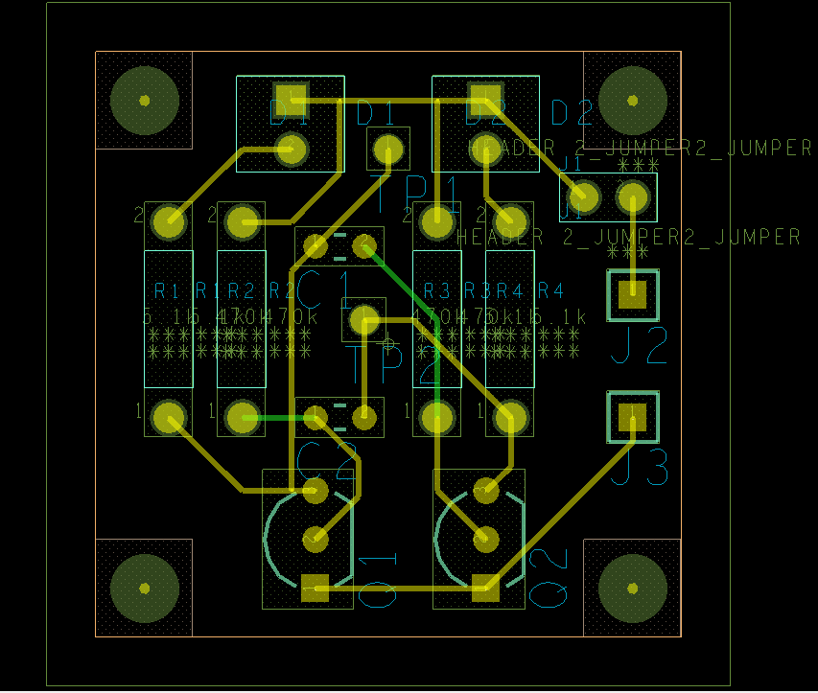

**Fig. L5-9.** *Traseele curățate cu Gloss, opțiunea* ***Via eliminate*** *bifată* – **T5-4.brd**

Se observă că ambele treceri s-au eliminat complet, înlocuindu-se cu trasee aflate pe Top.

* Placa se salvează cu numele **T5-4.brd**.

**Tema a 6-a (T6)**

Utilizând *OrCAD PCB Editor*, proiectați PCB-ul pentru circuitul din fig. L5-1, *b* și creați footprint-urile SMT care lipsesc.

Se folosesc LED-uri verzi de tipul 3528 SMD LED, cod 4003, pentru care se va crea amprenta SMD.

**Modul de lucru**

1. **Desenarea schemei**

* Se copiază schema din tema 5 și se pune într-un proiect nou cu numele **t6**.

1. **Atribuirea de nume footprint-urilor**

* Denumirile footprint-urilor se completează în fereastra Property Editor conform cu tabelul L5-2.

**Tabelul L5-2.**

|  |  |
| --- | --- |
| **Part Reference** | **PCB Footprint** |
| R1, R2, R3, R4 | SMR1206 |
| C1, C2 | SMC0805 |
| D1, D2 | 3528_led |
| Q1, Q2 | SOT23 |
| J1 | JUMPER2 |
| J2, J3 | BLKCON100VHTM1SQW1001 |
| TP1, TP2 | TESTCOUP |

* În acest proiect, toate conectoarele sunt de tip THT (J1, J2, J3, TP1 și TP2).
* Tranzistoarele SMD sunt de tipul BCW66 din biblioteca BIPOLAR

**Observații**

1. **Semnificația unor notații**
2. **SMR** = Surface Mounted Resistor
3. **1206** înseamnă lungime, *l*=0,12inch, adică 3,2mm și lățime, *w*=0,06inch, adică 1,6mm

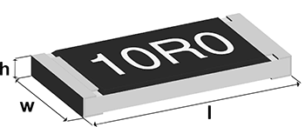

1. **SMC** = Surface Mounted Capacitor, iar 0805 înseamnă l=0,08inch (2mm) și w=0,05inch (1,2mm)
2. **SOT23123**: SOT= Small-Outline Transistor (contur mic de tranzistor)

|  |  |  |
| --- | --- | --- |
|  |  | G=1,9mm  L=0,95mm |

1. **3528** înseamnă l=3,5mm, w=2,8mm
2. **Dimensiunile pad-urilor**

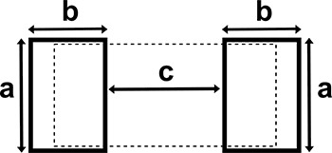

1. **1206** are: a=0,063inch (1,6mm), b=0,035inch (0,9mm), c=0,979inch (2mm)
2. **0805** are: a=0,051 inch (1,3mm), b=0,028inch (0,7mm), c=0,047inch (1,2mm)
3. **Configurarea plăcii de circuite imprimate**

* Se deschide PCB Editor
* File 🡪 New.
* Se alege Board (wizard), clic pe Browse pentru a ajunge în folderul unde este proiectul, se deschide folderul allegro, se dă numele proiectului (T6.brd), urmat de OK. Se deschide fereastra Board Wizard din fig. L5-10;
* Clic pe Next până se ajunge la Board Wizard – General Parameters, scris în partea de sus a ferestrei;
* La Units se alege Mils, la Size se alege A și bifă la At the center of the drawing. În acest fel originea desenului de placă se află în centrul plăcii. Clic Next.



**Fig. L5-10.**

* In fereastra General Parameters (Continued), se alege la Grid spacing: 50 mils și se selectează butonul Don’t generate artwork films. Clic Next.
* Clic Next pentru a ajunge în fereastra Spacing Constraint.
* Se tastează 12 în câmpul Minimum Linewidth după care clic pe Tab. Toate câmpurile devin umplute cu 12mils.
* Clic pe cele 3 puncte de la dreapta ferestrei Default via padstackși se deschide Board Wizard Padstack Browser.
* În fereastra Board Wizard Padstack Browser se caută pad35cir25d, urmat de OK. Astfel se alege varianta implicită pentru vias-uri (treceri de pe o față pe cealaltă a PCB).
* Se ajunge înapoi în fereastra Spacing Constraint. Clic Next.
* Se bifează la Rectangular board. Clic Next.
* Se fac următoarele configurări:
  + Width (W): 1400
  + Height (H): 1000
  + Route keepin distance: 100
  + Package keepin distance: 100
* Clic Next 🡪 Finish. Apare placa și clic pe Zoom Fit.
* File 🡪 Save pentru a salva placa, cu numele **T6.brd**.

1. **Configurarea căii de căutare a amprentelor și padstack-urilor create de utilizator**

* În PCB Editor, meniul Setup 🡪 User Preferences 🡪 Paths 🡪 Library dând clic pe cele 3 puncte de la padpath din lista Preference, se verifică păstrarea căii alese la T5;
* Apoi se procedează la fel, dar pentru psmpath.
* Clic pe Apply, urmat de clic pe OK.

În acest fel toate footprint-urile create de utilizator vor fi recunoscute și încărcate în timpul procesului de creare de netlist din același folder L5.

1. **Crearea de footprint (simbol de capsulă) pentru LED-uri SMD**

* Se folosesc datele din foaia de catalog (fig. L5-11). Dimensiunile sunt indicate în **mm**.

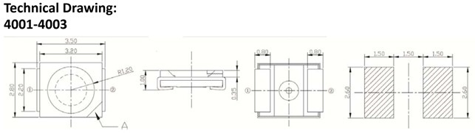

**Fig. L5-11.**

* În PCB Editor, File 🡪 New;
* Se alege Package symbol (wizard) iar din Browse se caută folderul L5, se dă numele 3528_led.dra, apoi clic OK;
* În fereastra Package Symbol Wizard se alege SIP. Clic Next.
* În fereastra Package Symbol Wizard - Template clic pe Load Template și apoi Next.
* În fereastra General Parameters se alege aceeași unitate de măsură ca-n foaia de catalog, adică Milimeter în ambele căsuțe cu unități de măsură.
* Se modifică la Reference designator prefix în D*. Clic Next.
* Se lasă PCB Editor deschis cu fereastra Package Symbol Wizard – SIP Parameters și se realizează padstackul SMD în Padstack Editor, , după care se atașează footprintului curent.
* Start 🡪 Cadence Release 17.2-2016 🡪 Padstack Editor;
* File 🡪 New
* În fereastra New Padstack, la Padstack name se scrie 3528_led iar din butonul de browse se caută folderul în care se lucrează (L5). Clic OK;
* La Select padstack usage se alege SMD Pin;
* La Select pad geometry se alege Rectangle;
* În partea stângă de jos se schimbă unitatea de măsură în mm. Dacă se întreabă de pierderea preciziei (loss accuracy) clic pe Yes.
* Se selectează tabul Design Layers. În partea de jos a ferestrei, la Geometry, se schimbă None în Rectangle. Se modifică lățimea și înălțimea conform datelor de catalog: 2.6 x 1.5.
* Clic pe tabul Mask Layers. În partea de jos a ferestrei, la Geometry, se schimbă None în Rectangle. La Layer Name – SOLDERMASK_TOP, se modifică lățimea și înălțimea ținând seama că dreptunghiul este mai mare pe fiecare latură cu 0.127mm, deci 2.854 x 1.754.
* Apoi la PASTEMASK_TOP se aleg Rectangle la Geometry și 2.6 x 1.5 la lățime și înălțime.
* Se salvează.
* Se revine în PCB Editor și se configurează în fereastra SIP Parameters ca-n fig. L5-12. Clic Next.
* În fereastra Padstacks clic pe cele 3 puncte (Browse) de la Default padstack to use for symbol pins: și în fereastra care apare se caută 3582_led, urmat de OK.
* Next 🡪 Next 🡪 Finish.

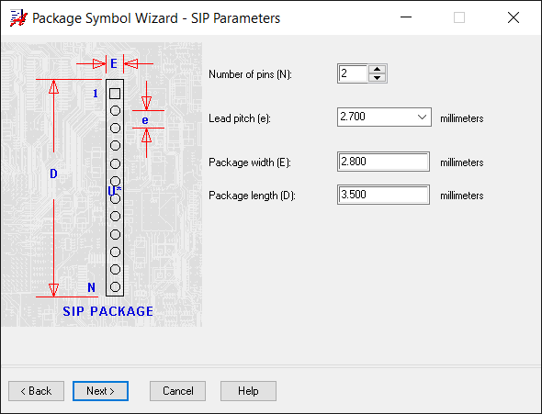

**Fig. L5-12.**

* Apare simbolul din fig. L5-13:

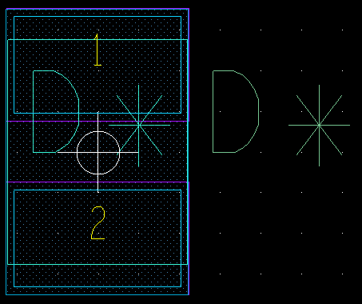

**Fig. L5-13.**

1. **Crearea fișierelor netlist și proiectarea PCB**

* În fereastra project manager se selectează t6.dsn, se salvează dacă apare numele cu asterisc, urmat de clic pe butonul Design rules check. Se bifează la Run Physical Rules și la View Output;
* Apoi, cu t6.dsn selectat, clic pe butonul Bill of materials și se adaugă
  + **\tPCB Footprint** la Header
  + **\t{PCB Footprint}** la Combined property string
* Apoi cu t6.dsn selectat, clic pe butonul Create netlist.
* În fereastra Create Netlist, se bifează la Create or Update PCB Editor Board (Netrev) și la Open Board in OrCAD PCB Editor. La Input Board File: se alege placa salvată anterior, adică T6.brd.
* Se adaugă în colțuri cele 4 găuri de prindere d etipul MTG125, tangente la pătratul interior.
* Se plasează componentele pe placă, orientativ ca pe fig. L5-14 și se salvează placa cu numele **T6-1.brd**:

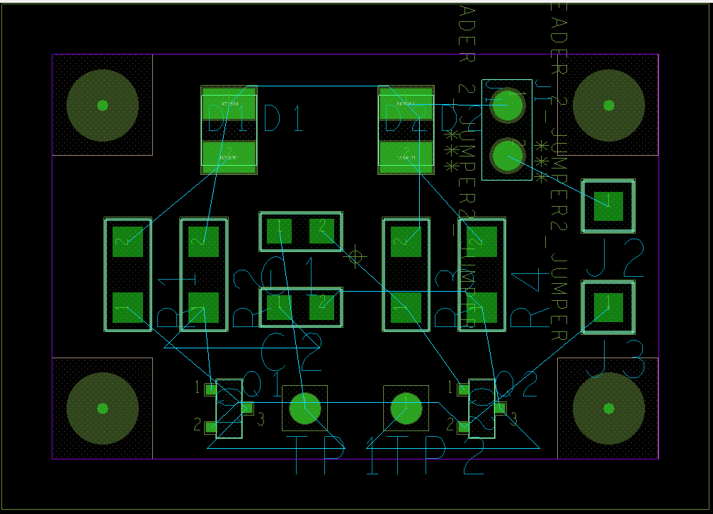

**Fig. L5-14. T6-1.brd**

* Clic pe butonul Add Connect -  , se alege stratul activ (Act) - Top, cel alternativ (Alt) – Bottom. Restul configurărilor fiind deja făcute le crearea plăcii.
* Se plasează traseele plasând vias-uri pentru legăturile la conectori.

1. **Plasare vias-uri**

O trecere (via) este o gaură placată care conectează un traseu de pe stratul superior de cupru la un traseu de pe stratul inferior de cupru. Dacă placa ar avea mai multe straturi de cupru, via ar conecta mai multe straturi pe verticală în PCB. O trecere (via) se poate plasa doar în timp ce modul de rutare este activ.

* Clic pe zona de lucru și se începe un traseu, apoi din nou clic ca atunci când se face o schimbare a direcției traseului.
* În acest punct, clic dreapta apoi selectează Add Via.

Placa proiectată poate avea aspectul din fig. L5-15:

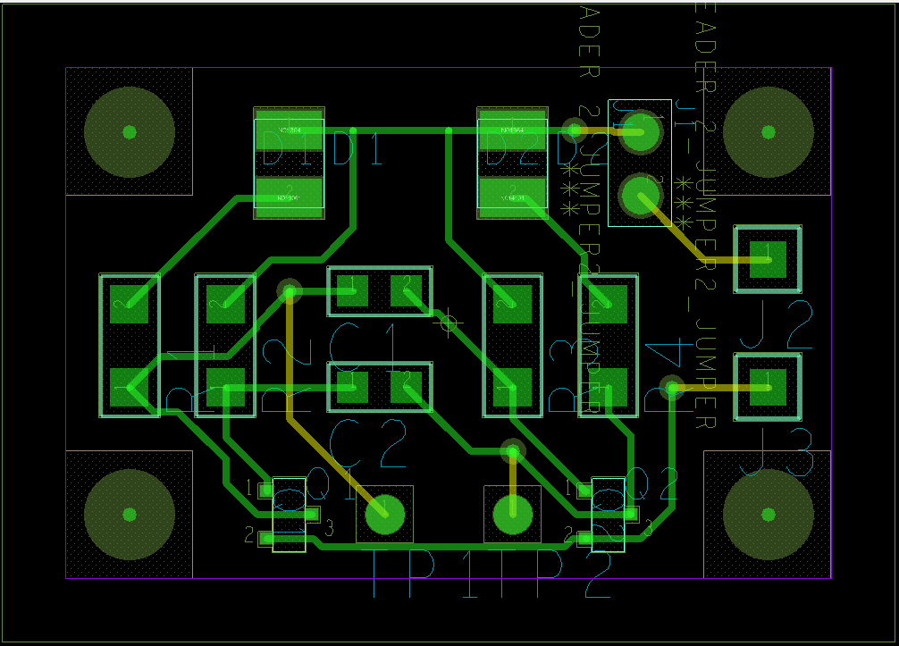

**Fig. L5-15. T6-2.brd**

* Placa se salvează cu numele T6-2.brd.

1. **Curățarea traseelor**

În PCB Editor:

* Route 🡪 Gloss 🡪 Parameters….
* Se deschide fereastra Glossing… Se debifează Via eliminate, apoi clic pe butonul Gloss.
* Instrumentul Gloss va netezi traseele și unghiurile, făcând traseele plăcii să pară mai atractive.

Rezultatul acțiunii Gloss, în cazul PCB din fig. L5-15, se observă pe fig. L5-16:

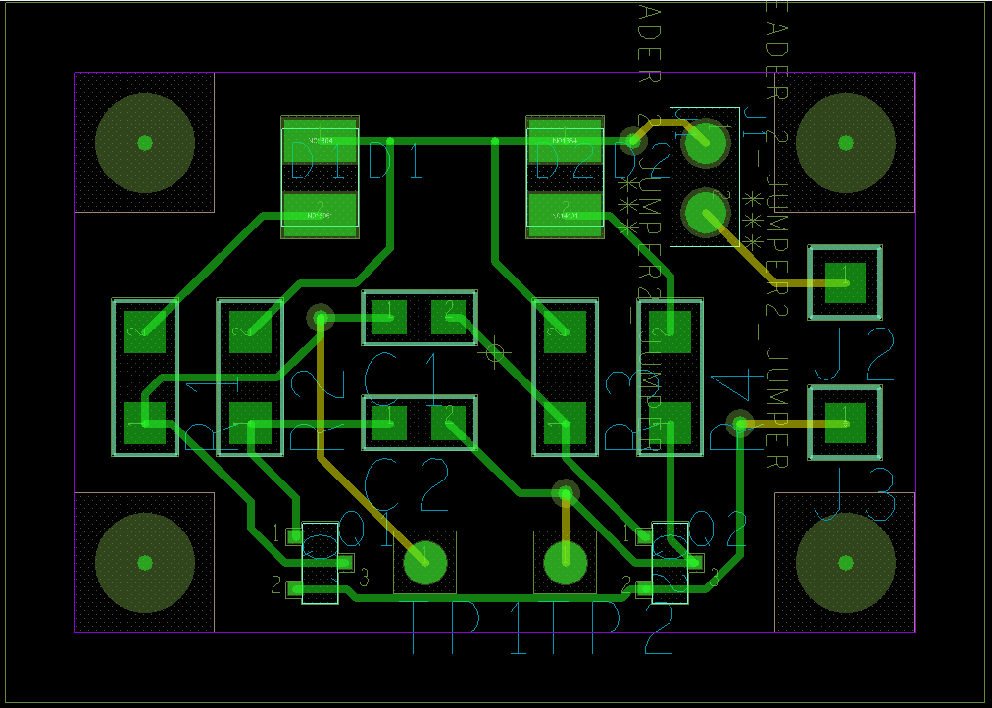

**Fig. L5-17. T6-3.brd**

* Placa se salvează cu numele T6-3.brd

**Cerinţe**

* Se desenează schema din fig. L5-1;
* Se atașează footprint-urile pentru componente;
* Se configurează placa de circuite imprimate;
* Se configurează calea de căutare pentru footprint-uri și padstack-uri;
* Se creează capsula pentru LED-uri;
* Se generează fișierele DRC, BOM și netlist;
* Se plasează traseele cu vias-uri;
* Se efectuează operația de curățire a plăcii.

|  |
| --- |
| **IMPORTANT**  **BUNA PRACTICĂ INGINEREASCĂ cere ca**  **DESENUL să fie foarte CLAR,**  **să nu existe suprapuneri între înscrisuri şi elementele de circuit.**  **Toate înscrisurile (nume, valori, parametri) se deplasează până când se văd clar atât componentele cât şi înscrisurile.** |

------------------------------------------------------------------------------------------------------------------------

**Rezolvare T5**

1. **Schema proprie**

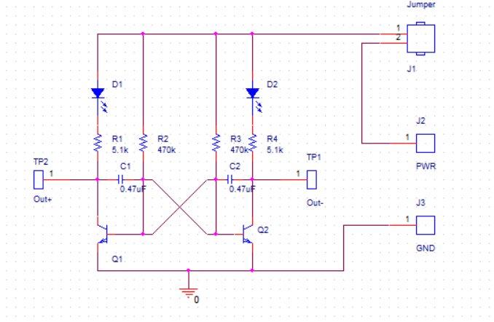

1. **Simbolul de capsulă pentru LED-uri**

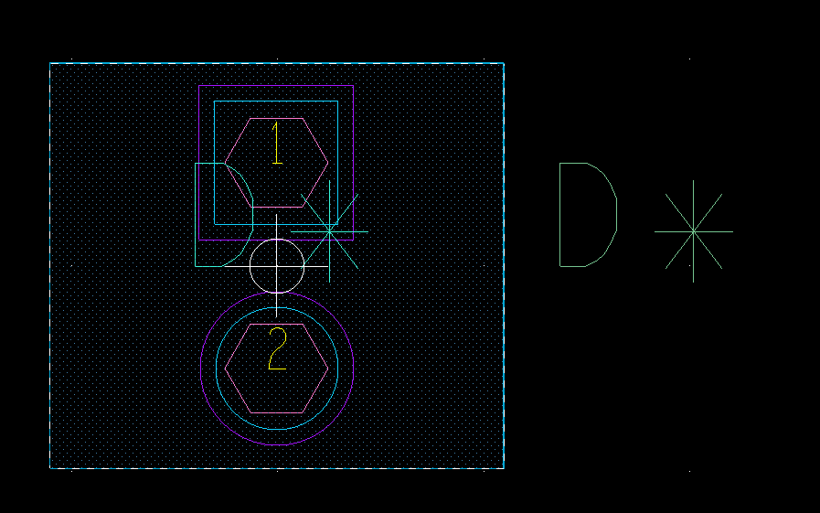

1. **Lista de componente, BOM**

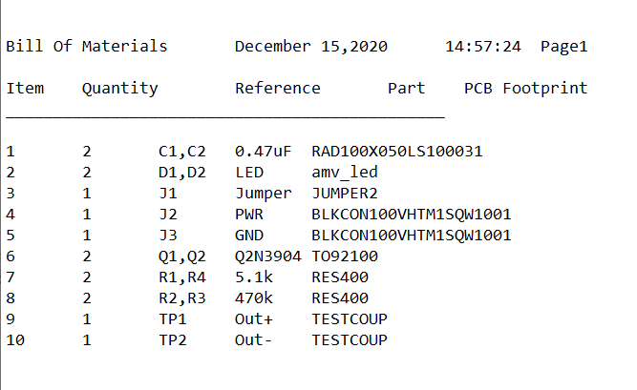

1. **Placa cu componentele plasate (T5-1,brd)**

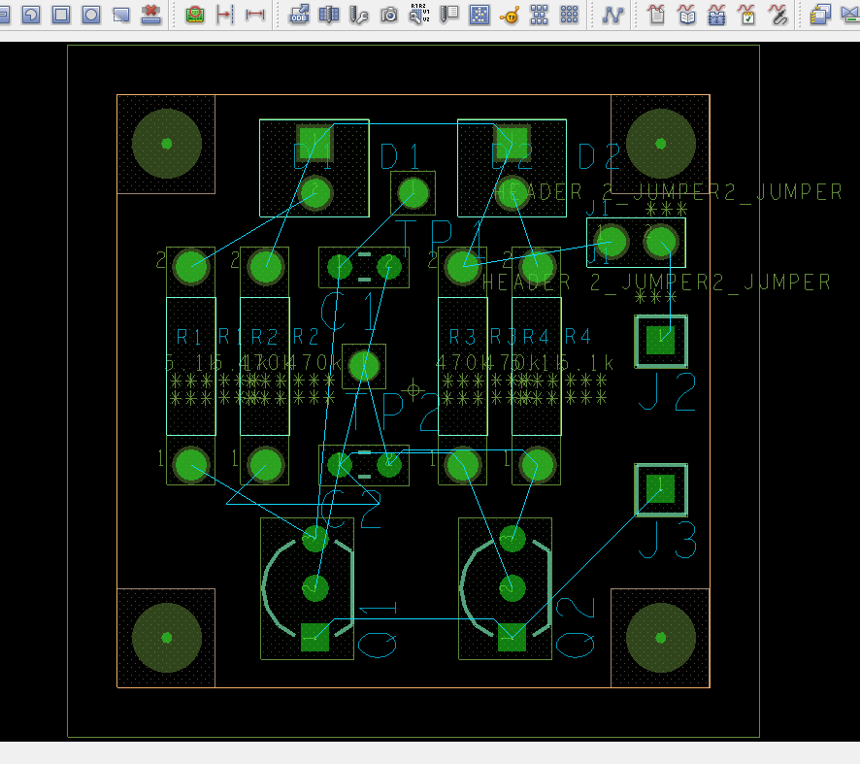

1. **PCB-ul cu vias-uri (T5-2.brd)**
2. **PCB-ul curățat, opțiunea *Via eliminate* nebifată (T5-3.brd)**

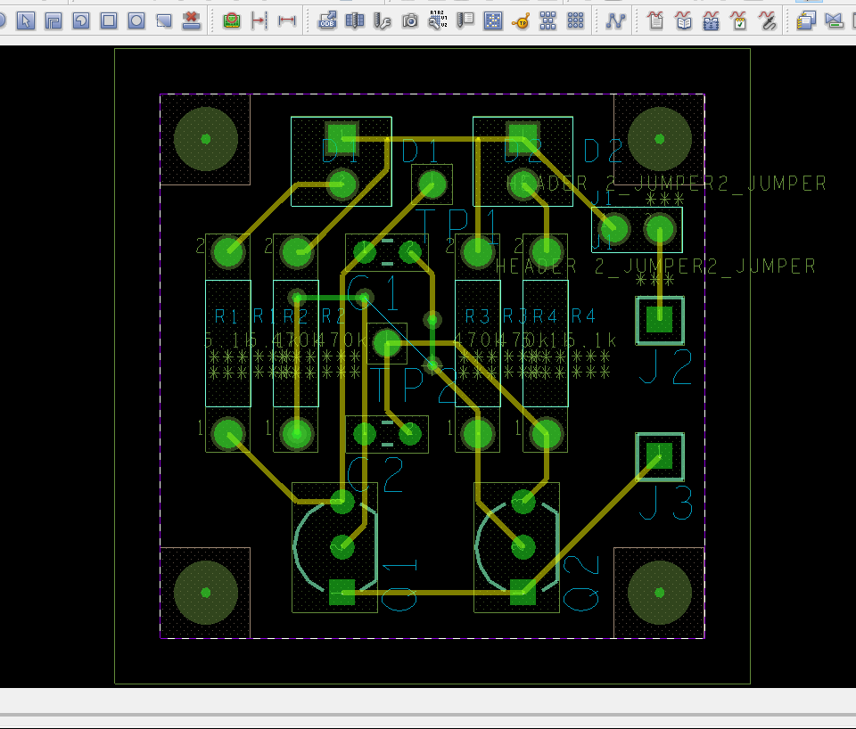

1. **PCB-ul curățat, opțiunea *Via eliminate* bifată (T5-4.brd)**

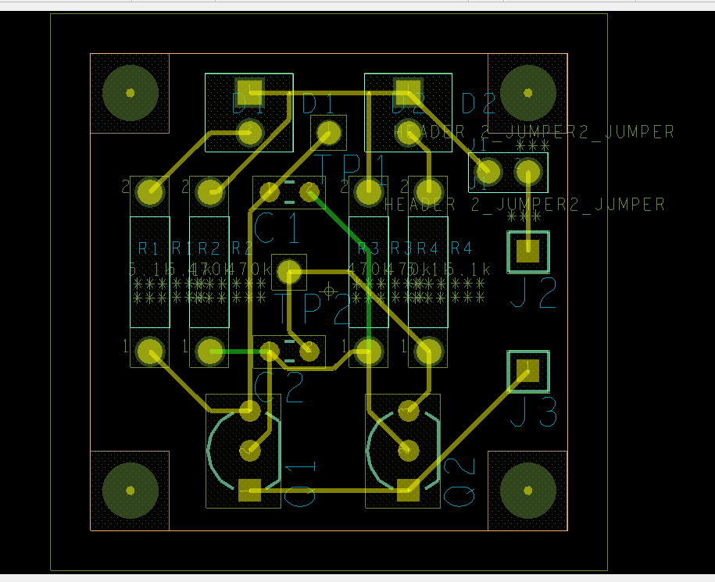

**Rezolvare T6**

1. **Simbolul de capsulă pentru LED-uri**

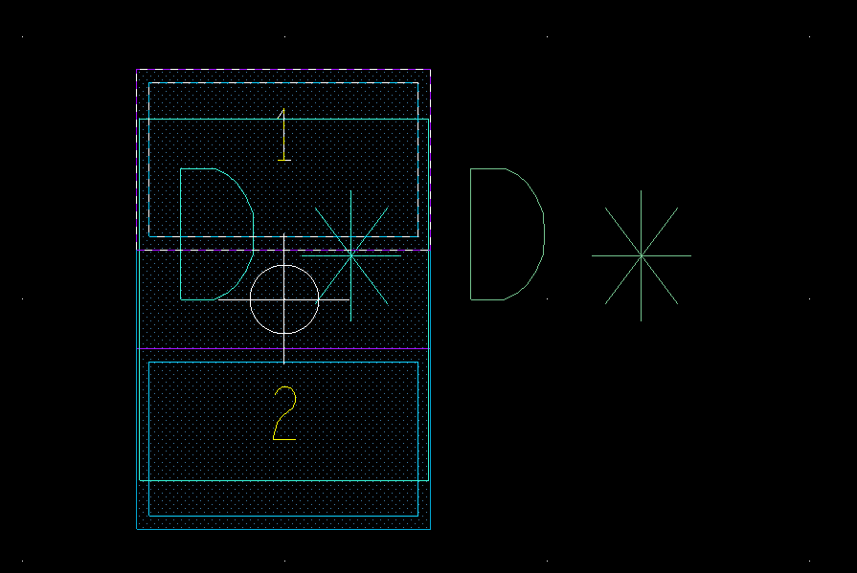

1. **Lista de componente, BOM**

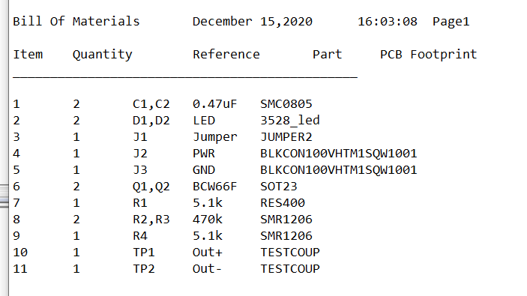

1. **Placa cu componentele plasate (T6-1,brd)**

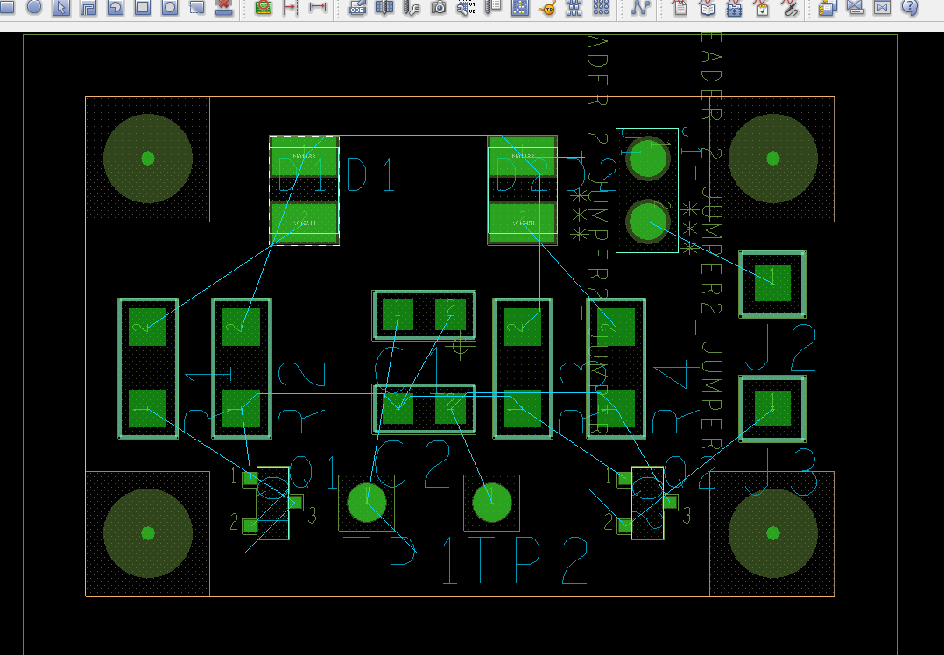

1. **PCB-ul cu vias-uri (T6-2.brd)**

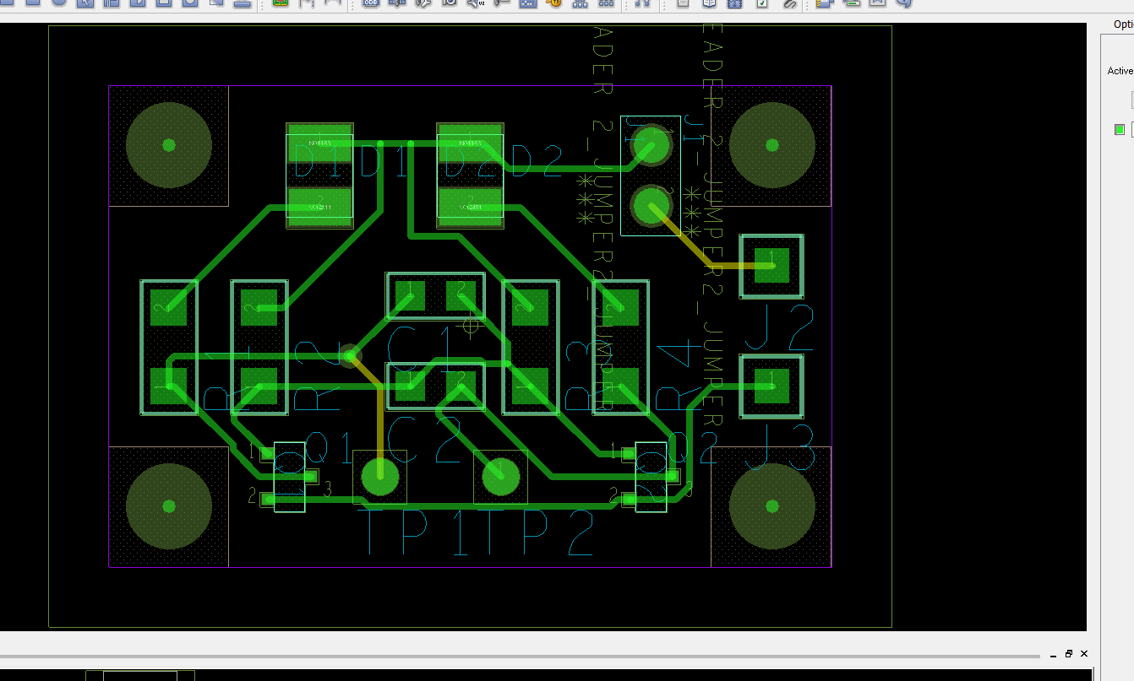

1. **PCB-ul curățat, opțiunea *Via eliminate* nebifată (T6-3.brd)**

